第3节 电势差与电场强度的关系
年级 | 高一年级 | 学科 |  | 物理 | 主备教师 |  | 习余
课题 | 第一课时 电势差与电场强度的关系
教学  目标 | 物理观念 |  | 能够运用电势差与电场强度的关系式解释匀强电场中的电势分布特征。
 | 科学思维 |  | 通过比较静电力做功的两种计算方式，能够推导出电势差与电场强度的定量关系，体会物理量之间的内在联系。
 | 科学探究 |  | 会设计实验验证匀强电场中电势差与电场强度的关系，能够分析平行板电容器实验中改变板间距对电场强度的影响。
 | 科学态度  与责任 |  | 认识到电场理论在工程技术中的应用价值，培养运用物理知识解释实际问题的意识，形成严谨的科学态度。
教学重难点 | 教学重点：  - 通过匀强电场中功的两种计算，掌握UAB​=Ed 及其变形公式  - 通过例题分析，理解电场强度在数值上等于沿场方向单位距离的电势降低量  教学难点：  - 理解电势差与电场强度的物理本质差异（标量差 vs 矢量大小），避免混淆“电势大则场强大”等错误观念  - 掌握等势线疏密与电场强度的定性关系，并能结合E=U/d 解释“场强大处等势线密”的成因
教学过程
教师活动 |  |  |  |  |  | 学生活动
新课讲授 一、导入与回顾
1.回顾等势面
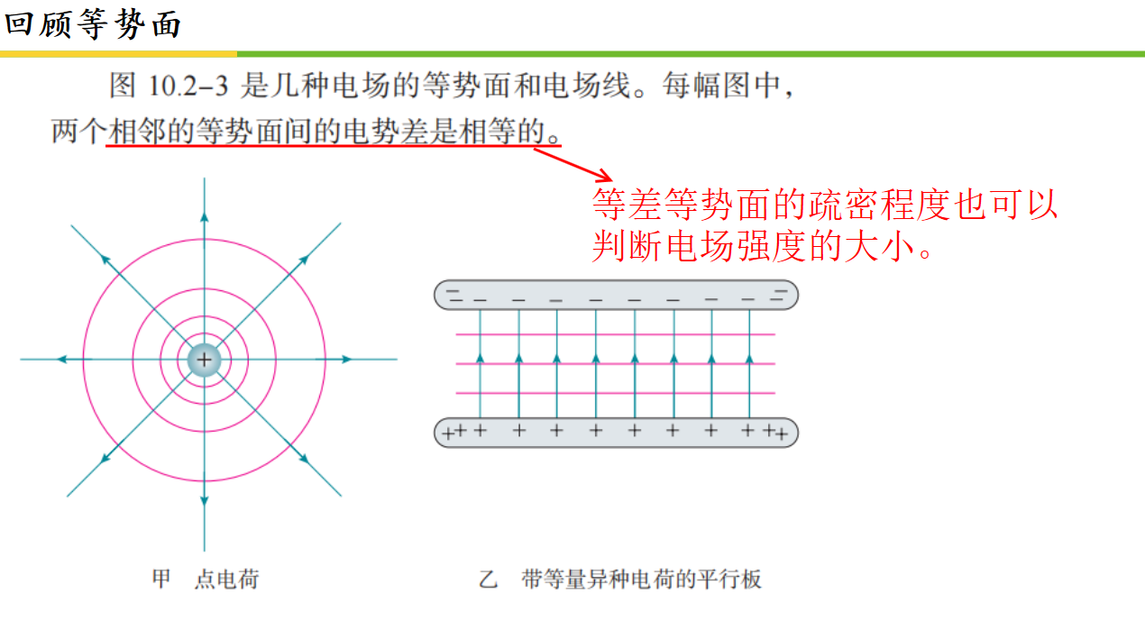
新课讲授 二、电势差
1.U与E的关系
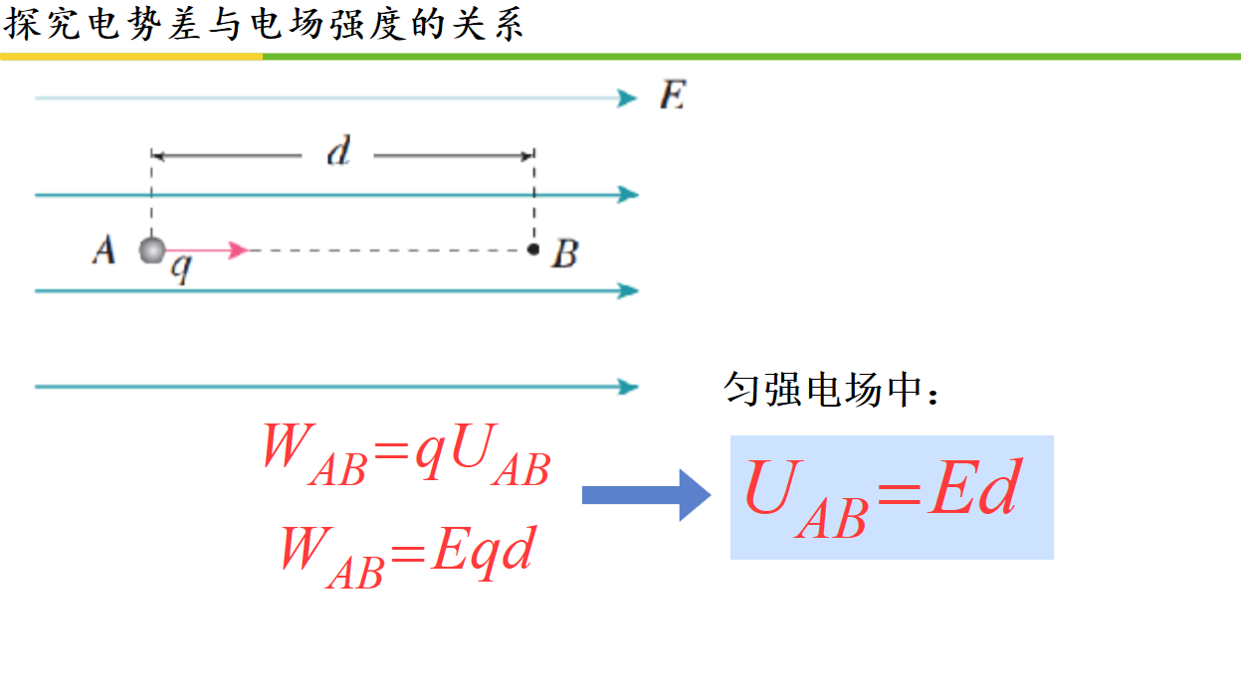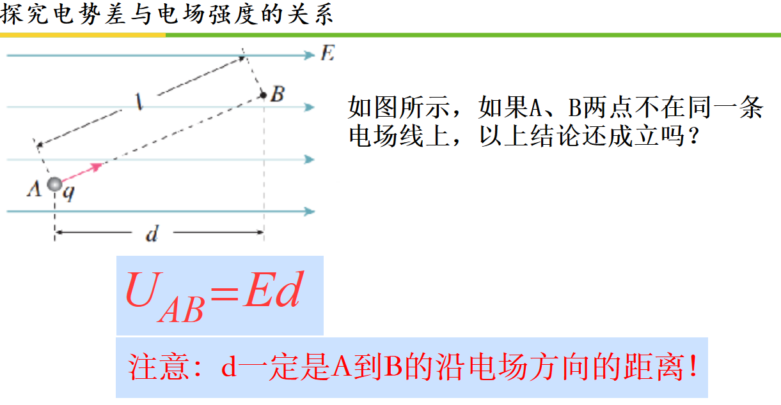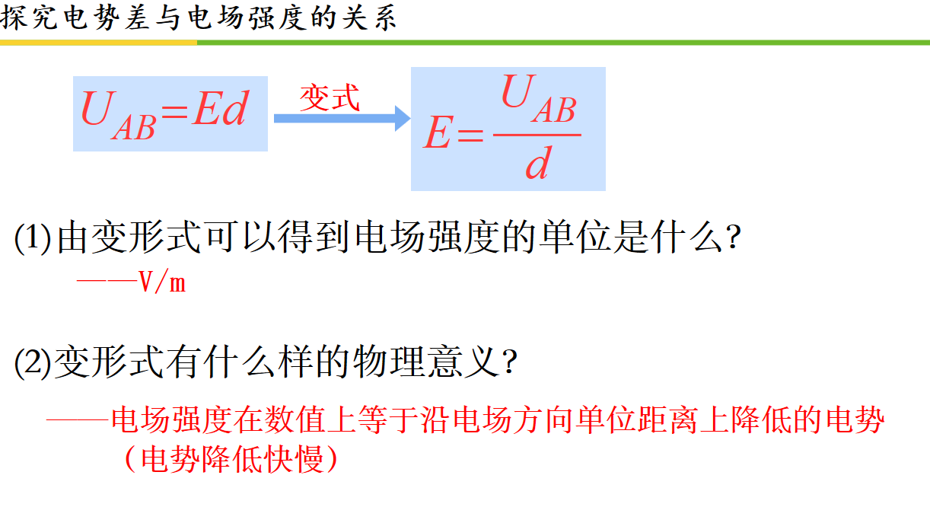
注意强调我们一般选E的方向为正方向，d也有方向性。
若路径倾斜弯曲，d指的是初末位移在电场方向的距离（也有方向性）。

新课讲授 三、课堂检测
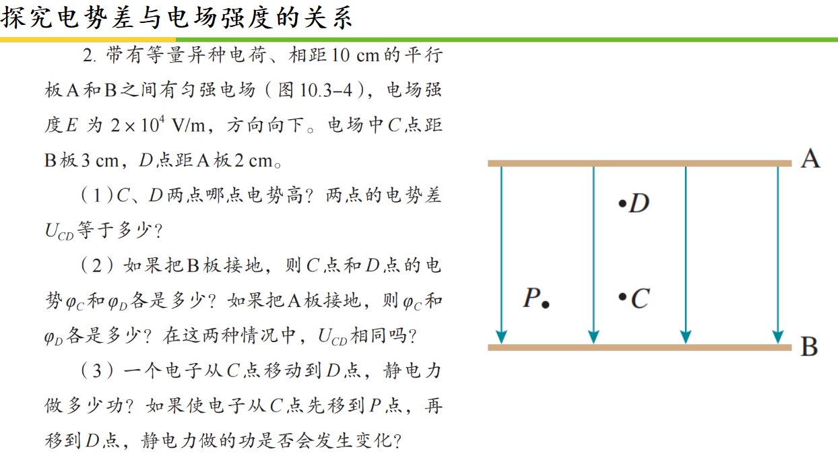
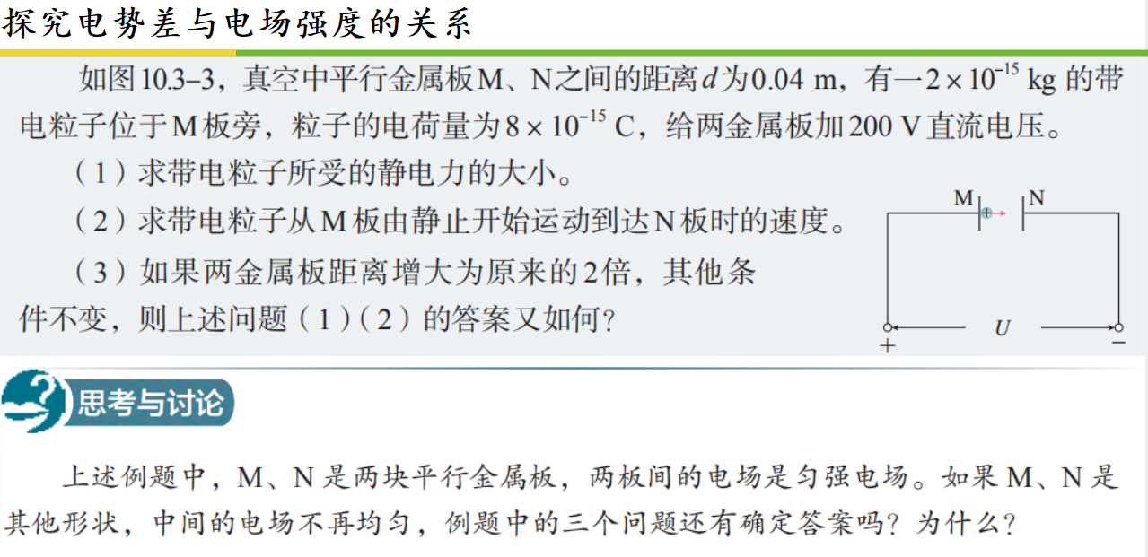
板  书  设  计 | - 电势差与电场强度关系  - 匀强电场中： UAB​=Ed  - 电场强度： E=UAB/d​​（单位距离电势降）  - 电场线与等势线关系  - 场强越大处等势线越密  - 平行板电容器应用  - 电场力：F=Eq=qU​ /d​​  - 粒子加速：qU=1/2 ​mv²（动能定理）
课
堂
小
结

作  业  布  置 | 1. 完成书上例题。
教
学
反
思

